Braas DuroVent Wetterkappe fuer DuroV.-Oberrohr DN125 Bordeaux

BMI Deutschland BRAAS

Eigenschaften

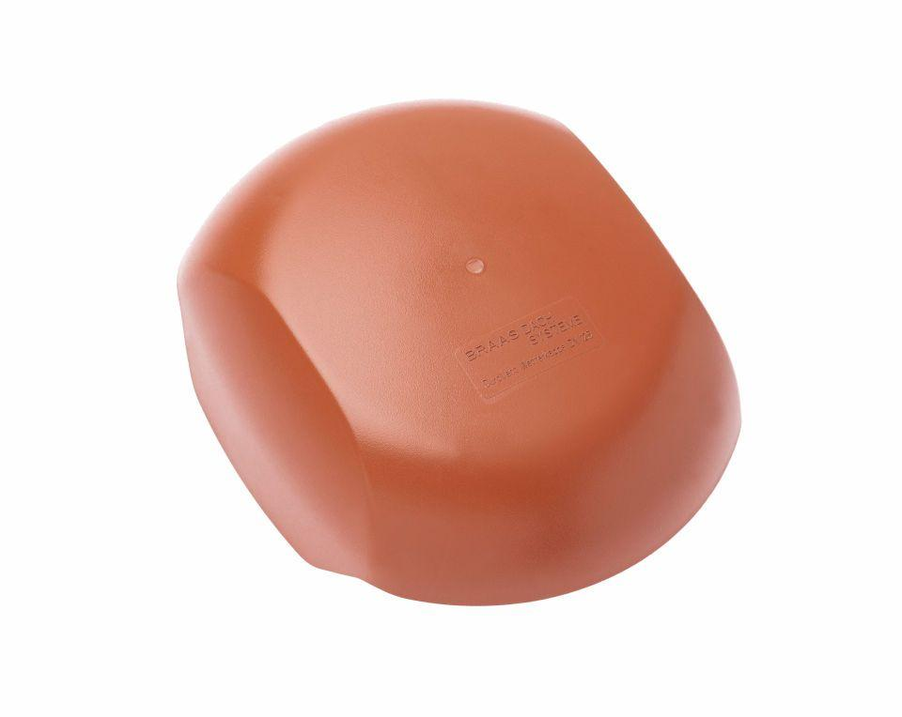

GTIN:

4031486310594

HAN:

00524492

Farbton

rot

Werkstoff

Polyvinylchlorid (PVC-U)

Breite (mm)

240,00

Höhe (mm)

95,00

Länge (mm)

200,00

Nennweite DN

125,00